**COTIZACIÓN**

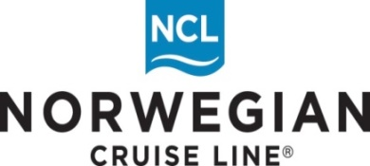

**CRUCERO 9 NOCHES**

**SALIDA 24 DE NOVIEMBRE DE 2022**

**DESDE PANAMA**

**BARCO NORWEGIAN JEWEL**

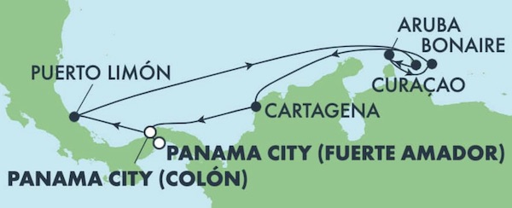

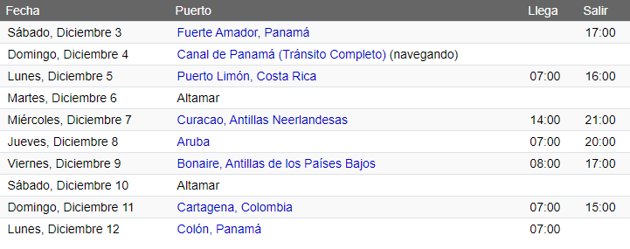

* **CABINA INTERIOR IF - CUBIERTA 5**

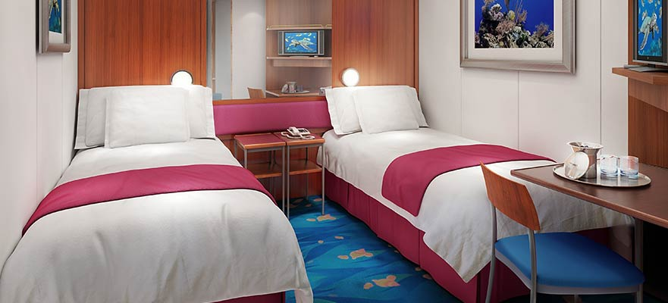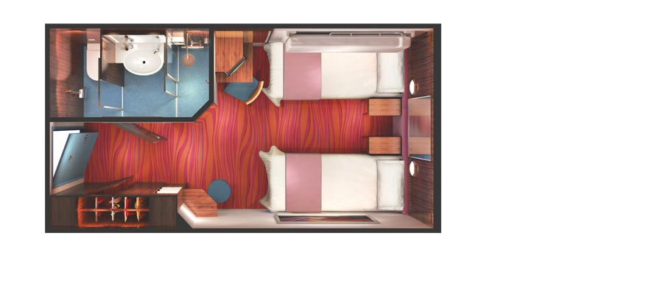

**Las anteriores imágenes son representativas y pueden presentar cambios.**

|  |  |  |  |  |  |
| --- | --- | --- | --- | --- | --- |
| **ACOMODACION DOBLE** | | | |  |  |
| Concepto | Pasajero 1 | Pasajero 2 | **TOTAL** |  |  |
| Crucero | $ 534 | $ 534 | $ 1.068 |  |  |
| Impuesto | $ 675 | $ 675 | $ 1.350 |  |  |
| **TOTAL** | **$ 1.209** | **$ 1.209** | **$ 2.418** |  |  |
|  |  |  |  |  |  |
| **ACOMODACION TRIPLE** | | | | |  |
| Concepto | Pasajero 1 | Pasajero 2 | Pasajero 3 | TOTAL |  |
| Crucero | $ 534 | $ 534 | $ 226 | $ 1.294 |  |
| Impuesto | $ 675 | $ 675 | $ 675 | $ 2.025 |  |
| TOTAL | $ 1.209 | $ 1.209 | $ 901 | $ 3.319 |  |
|  |  |  |  |  |  |
| **ACOMODACION CUÁDRUPLE** | | | | | |
| Concepto | Pasajero 1 | Pasajero 2 | Pasajero 3 | Pasajero 4 | TOTAL |
| Crucero | $ 534 | $ 534 | $ 226 | $ 226 | $ 1.520 |
| Impuesto | $ 675 | $ 675 | $ 675 | $ 675 | $ 2.700 |
| TOTAL | $ 1.209 | $ 1.209 | $ 901 | $ 901 | $ 4.220 |

* **CABINA EXTERIOR OF - CUBIERTA 5**

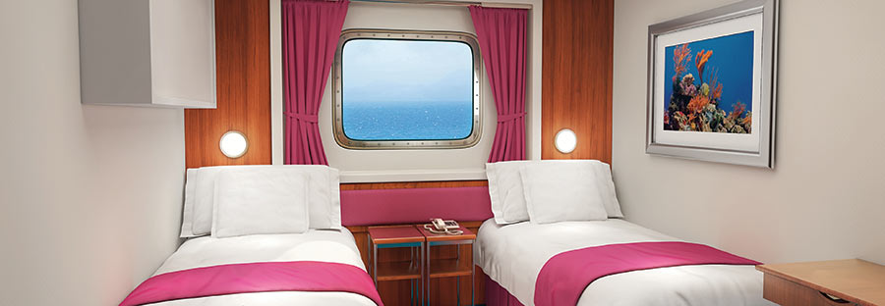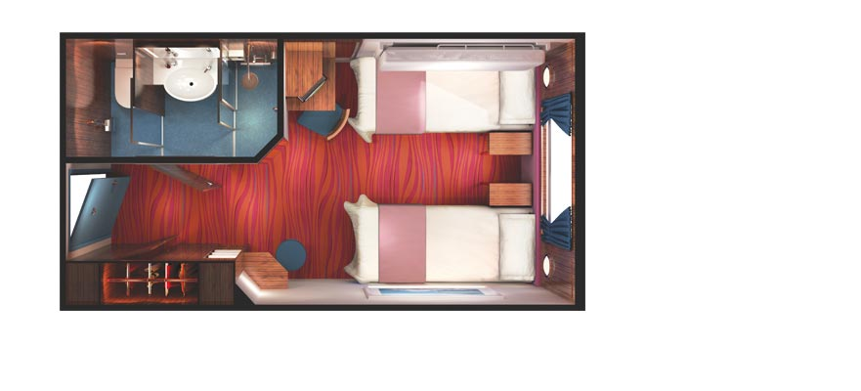

**Las anteriores imágenes son representativas y pueden presentar cambios.**

|  |  |  |  |  |  |
| --- | --- | --- | --- | --- | --- |
| **ACOMODACION DOBLE** | | | |  |  |
| Concepto | Pasajero 1 | Pasajero 2 | **TOTAL** |  |  |
| Crucero | $ 877 | $ 877 | $ 1.754 |  |  |
| Impuesto | $ 675 | $ 675 | $ 1.350 |  |  |
| **TOTAL** | **$ 1.552** | **$ 1.552** | **$ 3.104** |  |  |
|  |  |  |  |  |  |
| **ACOMODACION TRIPLE** | | | | |  |
| Concepto | Pasajero 1 | Pasajero 2 | Pasajero 3 | TOTAL |  |
| Crucero | $ 877 | $ 877 | $ 226 | $ 1.980 |  |
| Impuesto | $ 675 | $ 675 | $ 675 | $ 2.025 |  |
| TOTAL | $ 1.552 | $ 1.552 | $ 901 | $ 4.005 |  |
|  |  |  |  |  |  |
| **ACOMODACION CUÁDRUPLE** | | | | | |
| Concepto | Pasajero 1 | Pasajero 2 | Pasajero 3 | Pasajero 4 | TOTAL |
| Crucero | $ 877 | $ 877 | $ 226 | $ 226 | $ 2.206 |
| Impuesto | $ 675 | $ 675 | $ 675 | $ 675 | $ 2.700 |
| TOTAL | $ 1.552 | $ 1.552 | $ 901 | $ 901 | $ 4.906 |

* **CABINA BALCON BF – CUBIERTA 8**

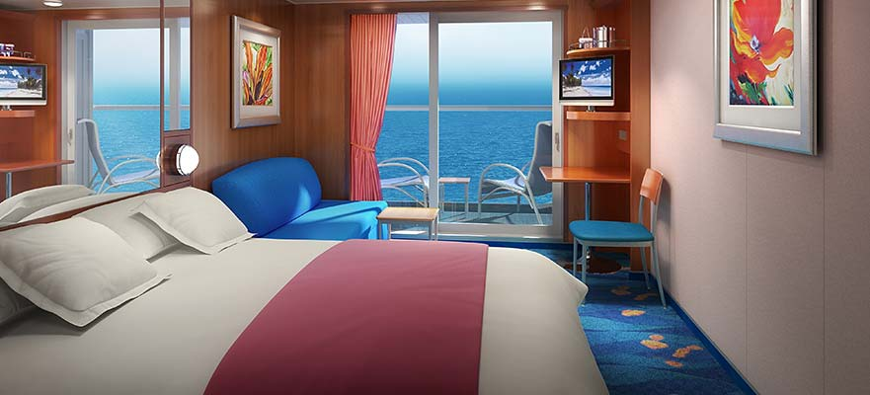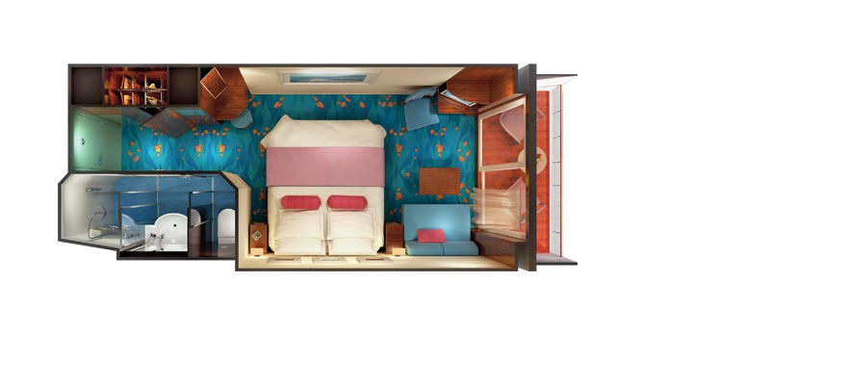

**Las anteriores imágenes son representativas y pueden presentar cambios.**

|  |  |  |  |  |  |
| --- | --- | --- | --- | --- | --- |
| **ACOMODACION DOBLE** | | | |  |  |
| Concepto | Pasajero 1 | Pasajero 2 | **TOTAL** |  |  |
| Crucero | $ 1.409 | $ 1.409 | $ 2.818 |  |  |
| Impuesto | $ 675 | $ 675 | $ 1.350 |  |  |
| **TOTAL** | **$ 2.084** | **$ 2.084** | **$ 4.168** |  |  |
|  |  |  |  |  |  |
| **ACOMODACION TRIPLE** | | | | |  |
| Concepto | Pasajero 1 | Pasajero 2 | Pasajero 3 | TOTAL |  |
| Crucero | $ 1.409 | $ 1.409 | $ 226 | $ 3.044 |  |
| Impuesto | $ 675 | $ 675 | $ 675 | $ 2.025 |  |
| TOTAL | $ 2.084 | $ 2.084 | $ 901 | $ 5.069 |  |
|  |  |  |  |  |  |
| **ACOMODACION CUÁDRUPLE** | | | | | |
| Concepto | Pasajero 1 | Pasajero 2 | Pasajero 3 | Pasajero 4 | TOTAL |
| Crucero | $ 1.409 | $ 1.409 | $ 226 | $ 226 | $ 3.270 |
| Impuesto | $ 675 | $ 675 | $ 675 | $ 675 | $ 2.700 |
| TOTAL | $ 2.084 | $ 2.084 | $ 901 | $ 901 | $ 5.970 |

**EL PRECIO INCLUYE**

* Alojamiento a bordo del barco.
* Desayuno, almuerzo, cena y refrigerios.
* Bebidas de **dispensador** en restaurantes bufet.
* Todos los espectáculos y actividades a bordo (Algunos pueden tener cargo adicional)

**EL PRECIO NO INCLUYE**

* **Bebidas** alcohólicas, gaseosas, agua embotellada, cocteles etc.
* **Propinas** de 15.5 dólares por noche **por persona**
* Tiquetes aéreos, Traslados, Excursiones, Restaurantes de comida especializada.
* Lavandería, llamadas telefónicas, internet, salón de Belleza, Spa y Casino.
* **Seguros** de cancelación de viaje y/o asistencia médica.
* 3 % Cargo Bancario

**FECHAS DE PAGO**

* Deposito inicial de USD 125 por persona, al momento de confirmar la reserva.
* Pago total 22 de Agosto de 2022

**DOCUMENTACIÓN**

* Pasaporte con vigencia mínima de 6 meses al momento del viaje.
* Certificado de Vacuna contra **Covid 19** aprobadas por EE.UU
* Demás disposiciones sanitarias dependiendo de la situación epidemiológica.
* Vacuna fiebre amarilla.

**NOTA IMPORTANTE**

* Los precios cotizados son en dólares Americanos, sujetos a cambio y a disponibilidad al momento de realizar las reservas en firme; la información arriba mencionada corresponde a **cotización**, no a reserva formal, todos los pagos que se realicen en efectivo dólar y/o pesos, aplica un cargo adicional del **3%** por manejos bancarios.
* La Naviera y Turismo Total, no se hacen responsables por los **Visados** y/o documentos requeridos para el itinerario del crucero; esta será responsabilidad únicamente de los pasajeros y/o agencia de viajes respectiva.
* La Naviera y/o el capitán del Barco por razones de peligro o por seguridad general del barco o demás razones estipuladas en las políticas de cancelación, puede cambiar la ruta del Crucero en cualquier momento sin previo aviso.
* Indispensable al realizar el primer pago, leer, firmar y enviar las **Políticas de cancelación** ya que sin estas no se garantizara la reserva.